Queimadas no Pantanal: avanço do fogo ameaça santuário de araras azuis
Camilla Veras Mota - BBC News Brasil em São Paulo
13 agosto 2020

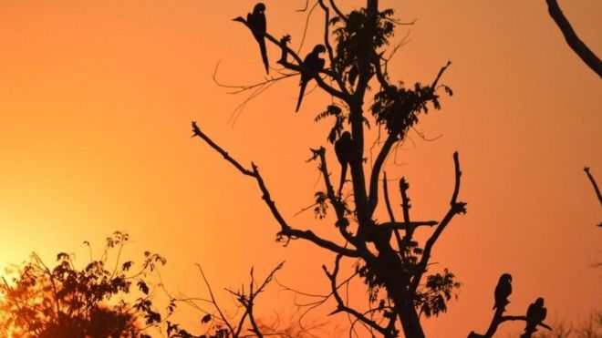Pantanal concentra maior população de araras azuis do mundo
Texto adaptado
O fogo que consome o Pantanal desde julho avança e coloca em risco um dos maiores abrigos de araras azuis do país. Todo fim de tarde, conta a bióloga Neiva Guedes, dezenas de araras se reúnem ali para pernoitar. Hoje, ela teme que as queimadas cada vez mais intensas no Pantanal prejudiquem as araras.

Explique o que está acontecendo no Pantanal, de acordo com a reportagem.

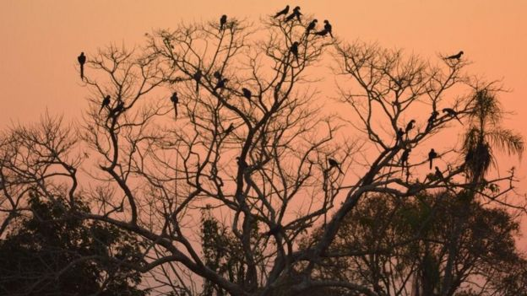População de araras na fazenda cresceu de 234 para 708 em 15 anos

Vegetação seca vira uma pólvora
«O fogo é muito rápido. A vegetação seca vira uma pólvora», diz a bióloga, que é presidente do Instituto Arara Azul. O temor é que o fogo tenha destruído parte dos 50 ninhos espalhados pela propriedade, sendo 20 artificiais e 30 naturais. Quando consome o manduvi, o fogo restringe os locais onde as araras podem colocar seus ovos.
A morte vegetação do entorno reduz ainda a oferta de alimentos para as aves, que costumam comer as castanhas de acuri e bocaiúva, duas espécies típicas do Cerrado.

Explique quais são as consequências para os animais quando a árvore é queimada.

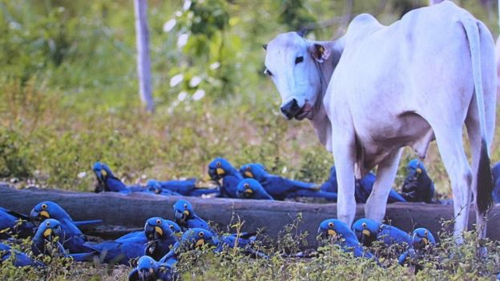Araras também se alimentam dos frutos regurgitados pelo gado criado de forma extensiva na propriedade
Rastro da destruição
Depois da passagem das chamas, que queimou inclusive alguns ninhos com filhotes, os pesquisadores chegaram a ver as araras comendo frutos queimados.
De Campo Grande, onde vive, Guedes está em contato direto com as equipes locais que atuam nas fazendas do Pantanal e, agora, com as brigadas que tentam controlar o fogo na fazenda. Apesar de ter saído da lista de animais em extinção, a arara azul continua sendo considerada uma espécie vulnerável pela União Internacional para Conservação da Natureza.

O que fazem os pesquisadores?

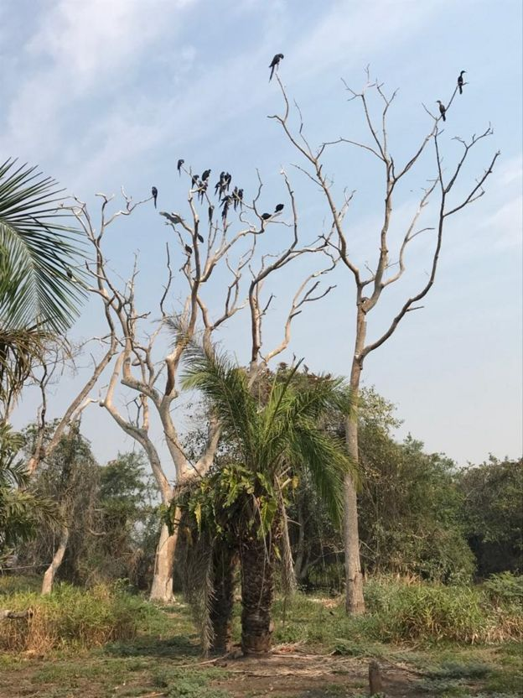
Imagem enviada por um dos brigadistas à bióloga: quando a situação estiver controlada, equipe vai fazer avaliação dos danos causados pelo fogo.

